Développer la pensée mathématique, une approche expérimentale

présenté par

Richard Coulombe

AQIFGA

Avril 2014

**1ère activité**

Sur une feuille quadrillée, dessinez un cercle de rayon 10 unités et déterminez son aire en dénombrant les carrés inscrits.

**2e activité**

Si l’on jette deux dés, quelle somme est la plus fréquente ?

**3e activité**

Vous devez couvrir le plancher de la salle par de la céramique de 12 pouces x 12 pouces, combien de céramiques devrez-vous acheter?

**4e activité**

Déterminer le volume de ces objets à partir de mesures prises sur ceux-ci, puis valider vos résultats en l’aide de la propriété des solides équivalents.

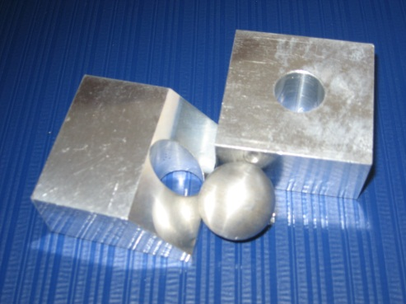Indice : utilisez le volume d’un liquide déplacé

**5e activité**

Imaginez une rivière traversant la salle de classe, postez trois antennes de part et d’autre de la rivière et déterminez la distance entre chacune des antennes. N’oubliez pas que vous pouvez mesurer seulement la distance entre deux antennes situées sur la même rive !

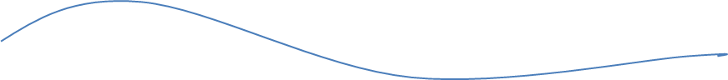

**Vidéos**

Vidéo de Gad Elmaleh

<http://www.youtube.com/watch?v=SHbJ4eefujI>

Conférence de Conrad Wolfram

[www.ted.com/talks/conrad_wolfram_teaching_kids_real_math_with_computers.html](http://www.ted.com/talks/conrad_wolfram_teaching_kids_real_math_with_computers.html)

Conférence de John Bennett

[www.youtube.com/watch?v=xyowJZxrtbg](http://www.youtube.com/watch?v=xyowJZxrtbg)

**Site de Wolfram Alpha**

<https://www.wolframalpha.com/>

